ОП.20 «Мультимедийные технологии»
(специальность 09.02.07 «Информационные системы и программирование»)

Практическая работа № 2
Тема: Adobe Animate. Дополнительное задание

ЦЕЛЬ РАБОТЫ
Формирование умений применять классическую анимацию при создании ролика.

КОЛИЧЕСТВО ЧАСОВ: 2

ЗАДАНИЕ
1. Создание проектов движения автомобиля по прямой дороге

Порядок выполнения работы
Задание 1. Создать проект на основе векторной графики, созданной в Adobe Animate
- Создайте новый документ avto: формат HD, Высота 1020px, Ширина 750px, Частота кадра – 20 кадров, Тип платформы – ActionScript 3.0 и поменяйте цвет фона для клипа на любой темный цвет.
- На сцене создайте два слоя: нижний слой назвать фон, верхний слой – машина (рисунок 1).
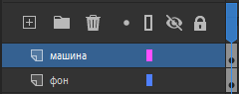
Рисунок 1 – Сцена со слоями машина и фон

- На слое авто нарисуйте автомобиль без колес, на слое фон - луг и дорогу (рисунок 2).
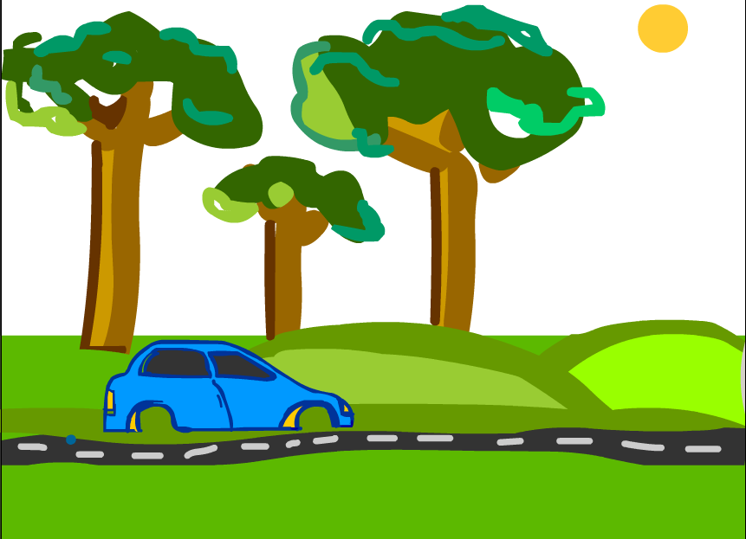Рисунок 2 – Слои с машиной без колес и фоном

- Выделите автомобиль → создайте символ (F8) типа фрагмент ролика с именем avto.
- Создайте в символ wheel (ctrl+F8, при этом автоматически выполнится переход в данный символ.
- Внутри символа wheel нарисуйте одно колесо автомобиля. Старайтесь, чтобы оно не было идеально ровным, иначе не будет видно вращения при настройте анимации (рисунок 3).

Рисунок 3 – Колесо в символе wheel

- Слой, на котором нарисовано колесо назовите колесо.
- Настройте автоматическое анимирование колеса в соответствии с рисунком 4 и алгоритмом: Нажмите на 15-м кадре F6, создав тем самым ключевой кадр, и задайте для этих кадров анимацию типа: Классическая анимация движения; в свойствах анимации задайте поворот колеса – по часовой стрелке, количество оборотов – 1.
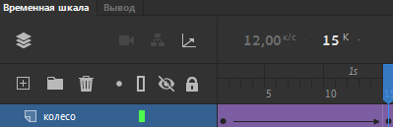
Рисунок 4 – Классическая анимация движения символа колесо

- Перейдите на сцену.
- Перенесите на сцену на слой машина символ avto и два символа wheel (колеса), настройте размеры колес по отношению к автомобилю (рисунок 5).
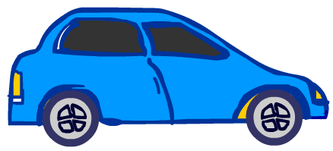
Рисунок 5 – Слой с автомобилем и колесами

- Создайте серию ключевых кадров и анимацию типа Классическая анимация движения, в соответствии с таблицей 6.
Алгоритм анимации:
- На первом ключевом кадре автомобиль с помощью инструмента Выделение поместите на темное пространство перед сценой – он готовится выезжать
- Ко второму ключевому кадру (20-й фрейм) машина доезжает до противоположного края сцены, замедляя ход — параметр Classic Ease-Out равен 100 на первом фрейме.
- До третьего кадра (30-й фрейм) автомобиль не изменяет координат и остается без движения, но обратите внимание, что колеса-то продолжают вращаться. Желательно, чтобы фреймы между вторым и третьим ключевыми кадрами были окрашены в серый цвет, т. е. не содержали и намека на анимацию. Это можно проследить, выделив с 21-го по 29-ый кадры и ПКМ выбрать Удалить классическую анимацию.
- С третьего до четвертого ключевого кадра (50-й фрейм) машина медленно пятится назад, доезжая до середины сцены. Отегулировать "разгон" автомобиля параметром Classic Ease, например, -97.
- Напоследок нажмите на 60-м кадре клипа, дав машине еще немного побуксовать
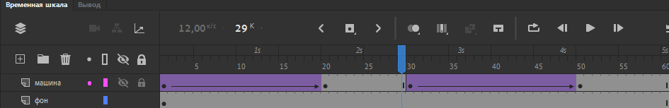
Рисунок 6 – Монтажная линейка с кадрами для анимации автомобиля

